# 详细设计说明书

## 引言

### 1.1项目名称

图书馆管理系统

### 1.2项目背景和内容概要

本文档主要用于在校学生作项目设计实习所设计。

本学校图书馆管理系统主要由两部分构成：

1、 图书馆管理员模块

2、 图书工作人员模块

3、 借阅者模块

编写目的：在前一阶段（概要设计说明书） 中， 已解决了实现该系统需求的程序模块设计问题。包括如何把该系统划分成若干个模块、 以及各模块的功用等。 在以下的详细设计报告中将对在本阶段中对系统所做的所有详细设计进行说明。

在本阶段中， 确定应该如何具体地实现所要求的系统， 从而在编码阶段可以把这个描述直接翻译成用具体的 程序语言书写的程序。 主要的工作有： 根据在《需求分析说明书》 中所描述的数据、 功能、 运行、 性能需求， 并依照《概要设计说明书》 所确定的处理流程、 总体结构和模块外部设计， 设计软件系统的结构设计、 逐个模块的程序描述（包括各模块的功能、性能、输入、输出、算法、程序逻辑，等等），解决如何

1． 图书馆管理员登录：

2 借阅者注册： 新借阅者注册

3． 借阅者登录： 借阅者登录

4． 添加图书： 管理员添加新的图书信息

5． 修改图书信息： 管理员如何修改图书的信息

6． 删除信息： 管理员如何删除过期或破损图书的信息

7． 查询信息： 图书工作人员和借阅者如何在系统中查询其所需的信息

在以下的各个阶段中， 《用户使用说明》 将与本阶段的工作紧密结合， 努力做到让用户易懂易学。 《测试结果》 和《调试分析》 也将参考本说明书， 检验本系统的各项性能指标， 及时发现纰漏及时修补， 一定要把功能强大、 稳定可靠、 便于维护的学校图书馆管理系统交到用户手中。

### 1.3相关资料、缩略语、定义

**相关资料**

1. 《完全手册 C#2.0 使用开发详解》 丁士锋 等编著 电子工业出版社 2008 年版。

2. 《 Visual FoxPro 数 据 库 开 发 实 例 精 粹 》 陈林 陈艳华 魏珉编 著，电子工业出版社 2005 年版。

3.《C#程序设计项目教程——实验指导与课程设计》 黄兴荣 主编 清华大学出版社 2010 年版。

4.《Visual C#.NET 项目开发实用案例》 王立丰编著 科学出版社 2006 年版

5.《C#程序设计上机指导与实例解析》 （第二版） 马俊主编 人民邮电出版社

2011 年版。

**定义**

SQL Server ： 数据库管理软件

DBMS ： 数据库管理系统

Windows XP/7 ： 运行环境

C# ： 软件开发语言

Microsoft Visual Studio ： 开发工具

开发（develop）：不是单纯指开发活动，还包括维护活动。

项目 (project)：该词指的是向顾客或最终用户交付一个或多个产品的收管理的相关资源的集合。这个资源集合有着明确的始点和终点，并且一般是按照某项计划运行。这种计划通常会形成文件，并且说明要交付或实现的产品、所用的资源和经费、要做的工作和工作进度，一个项目可能有若干项目组成。

项目开发计划（project development plan）：是一种把项目过程与项目如何推进连接起来的方案。

产品生命周期（product life cycle）：是产品从构思到不可以再使用的持续时间。

**缩略语**

无

## 程序结构

### 2.1程序结构图

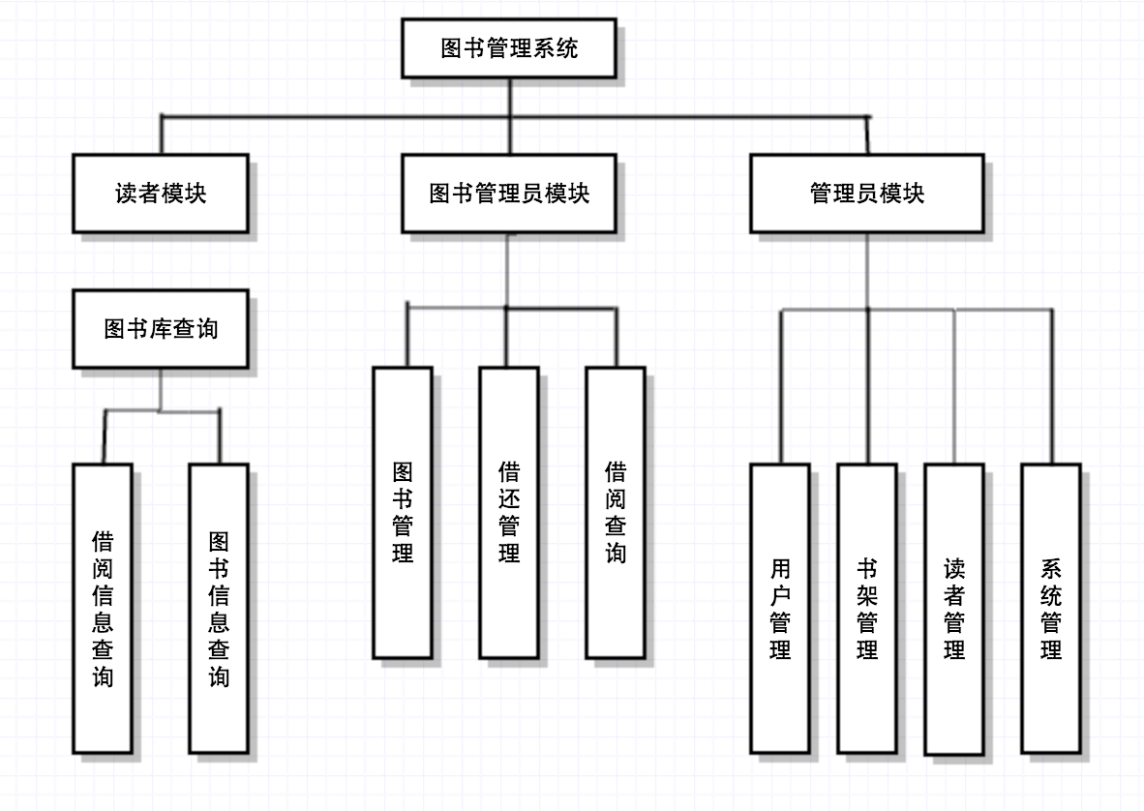

### 2.2程序系统结构

我们用两层体系结构作为图书馆管理信息系统软件解决方案的核心， 将系统的操作人员划分为三类： 读者， 工作人员， 系统管理员。依据软件工程的基本原理， 详细设计阶段的根本任务是确定应该怎样具体实现所要求的系统， 也就是说， 经过这个阶段的设计工作， 应该得出对目标系统的精确描述， 从而在系统实现阶段可以把这个描述直接翻译成用某种程序设计语言书写的程序。具体来说就是把经过总体设计得到的各个模块详细的加以描述。

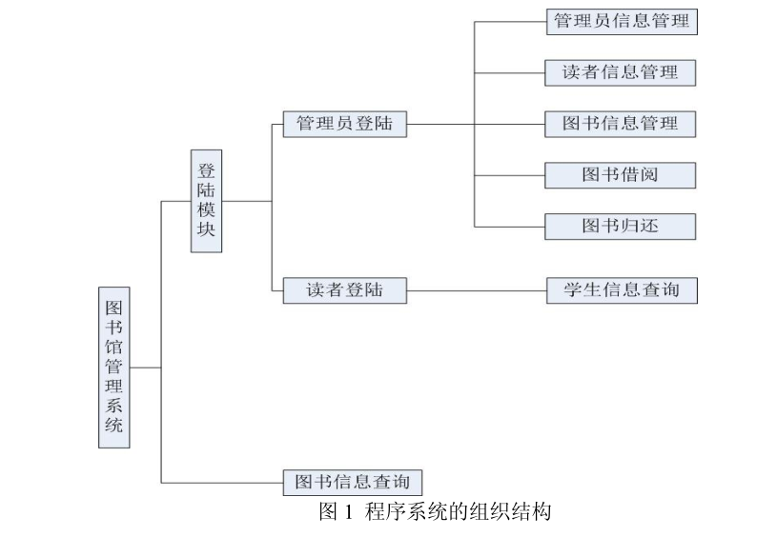

## 3. 程序设计说明

### 3.1程序文件名：

登录系统设计

1 程序描述

此模块负责用户的登陆， 其中可分为管理员登陆与读者登陆两部分。 用户输

入用户名密码进行登陆， 然后进入其他模块完成相应的动作。

2 功能

用户名密码输入： 提供输入窗体， 进行用户名密码输入；

数据查询： 根据输入的用户名密码， 从数据库进行相应的查询；

错误提示： 提示用户是否存在和密码是否正确；

密码验证： 进行用户名密码的验证工作；

登陆成功： 通过用户名密码验证， 进入系统；

3 输入项

用户名、 密码；

4 输出项

用户名是否存在提示、 用户名密码错误提示、 登陆成功提示；

5 流程逻辑

如图 2 流程逻辑图；

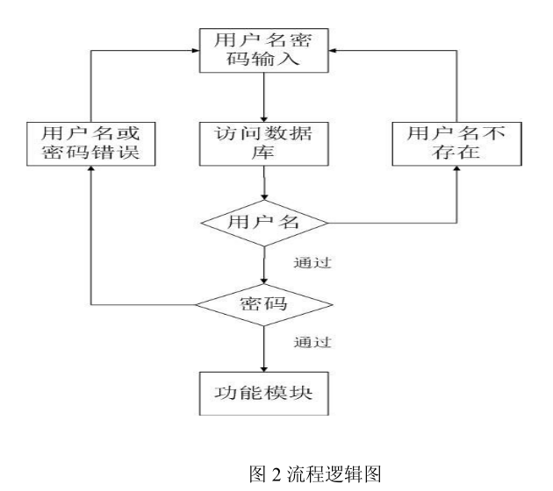

6 接口

管理员信息管理接口、 读者信息管理接口、 图书信息管理接口、 图书借阅接

口、 图书管理接口；

7 存储分配

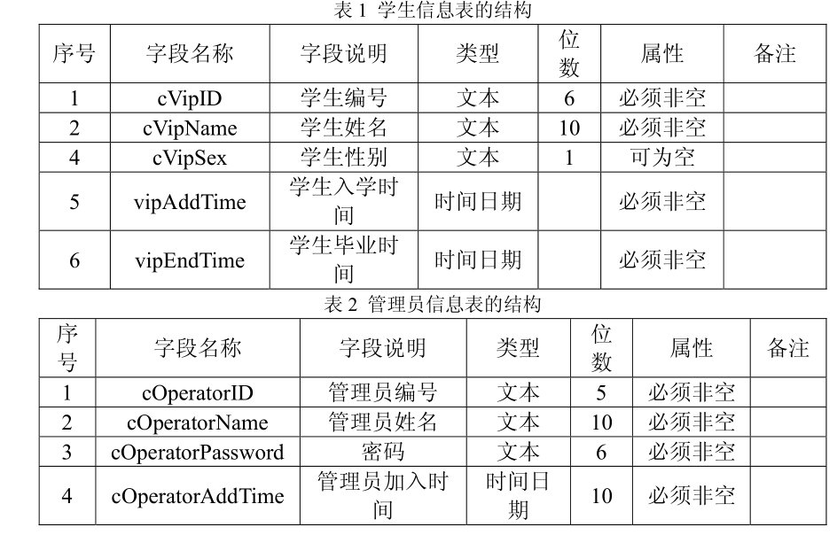

8 测试要点

数据库连接情况： 正常情况， 数据库文件缺少， 外部系统异常。

系统设置获取： 正常情况， 外部系统异常。

对用户输入的响应： 合法输入， 能够正常调用子模块；

非法输入， 系统能否辨别， 并作出响应(提出警告)；

子模块的异常状况， 系统能否及时做出响应。

学生信息查询

1 程序描述

输入查询信息， 在数据库中查找相应的信息， 如果有， 则显示查询结果， 如果没有， 则显示没有该学生信息。

2 功能

功能类型： 查询学生的基本信息以及借阅图书的信息

功能概述： 显示查询结果

前提业务： 该生已经登陆

3 输入项

需要查询的内容

4 输出项

学生学号

姓名

性别

入学时间

毕业时间

借书编号

图书编号

借书时间

还书时间

是否归还

5 流程逻辑

如图学生信息查询逻辑图 3

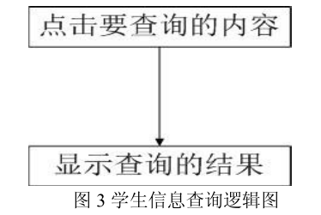

6 接口

与登陆系统相连接

7 存储分配

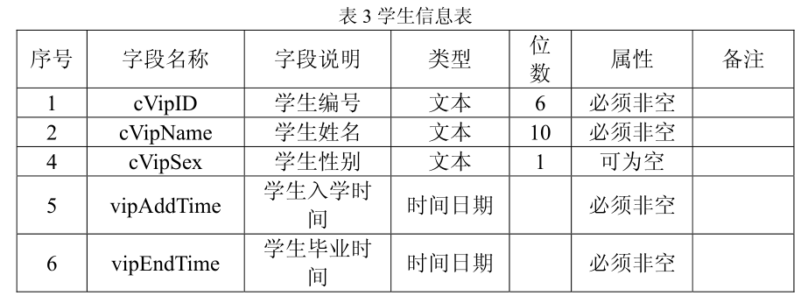

8 测试计划

模块正常工作流程

对输入值的合法性与合理性检验

数据库连接异常能否做出适当处理

数据库数据异常时能否判断并给予适当处理

图书信息查询

1 程序描述

实现按条件对响应书目的查询；

2 功能

根据查询者所提供的信息检索数据库中所有满足条件的书目；

3 输入项

图书的基本信息， 如书名、 作者、 图书编号、 出版社等；

4 输出项

符合所查询信息的所有项；

5 流程逻辑

如图图书信息查询逻辑图 4：

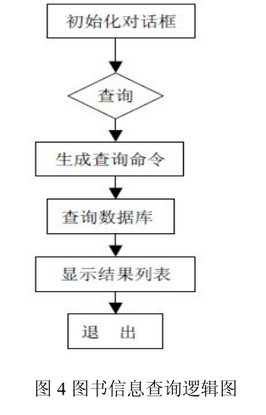

6 接口

无

7 存储分配

图书信息表（tBook）， 其字段列表如表 4 所示。

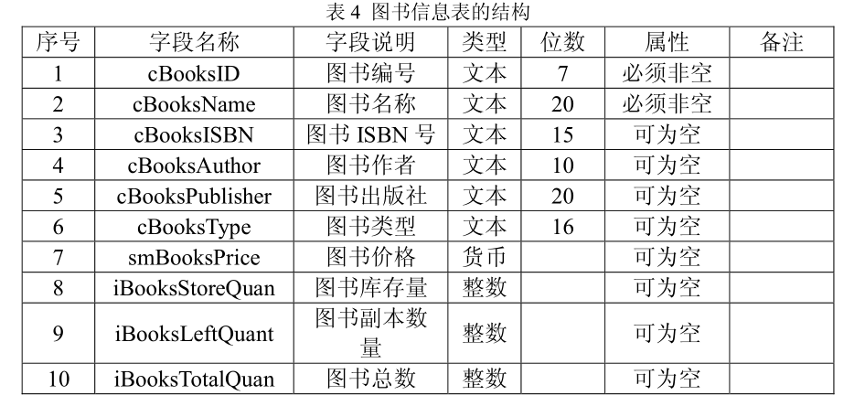

8 测试计划

数据库连接正常 ；

数据库数据正常获得正确的查询结果并显示；

数据库数据异常给出警告；

数据库连接异常给出警告；

图书借阅

1 程序描述

完成对用户借书的相关信息的记录；

2 功能

查验输入的读者学号或工号；

运行借书对话框；

获取该用户的相关信息；

查验输入的书号；

记录该借书信息；

3 输入项

借书者的学号或工号、 所借图书的编号；

4 输出项

借书日期、 借书操作是否正确完成；

5 流程逻辑

如图图书借阅逻辑图 5：

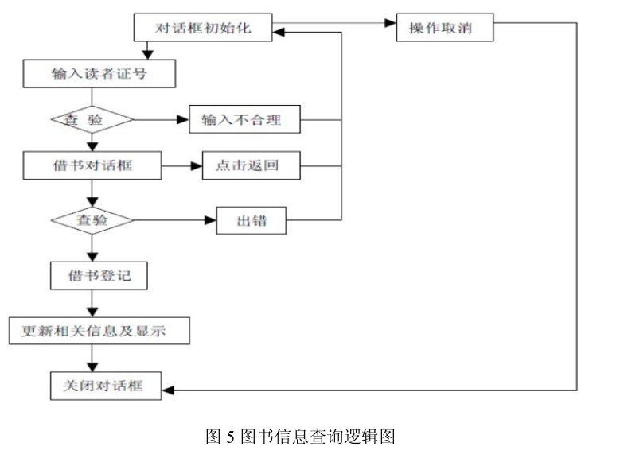

6 接口

登陆模块

7 存储分配

图书借阅登记表（tBorrow） ， 其字段列表如表5所示。

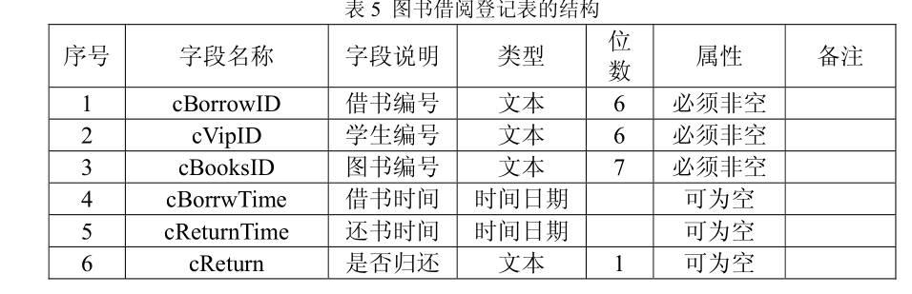

8 测试计划

模块正常运行流程 ；

用户输入数据检查(读者证号、 图书书号)， 包括数据合理性检查， 以及合法性检查；

数据库操作；

数据库连接异常时的响应情况；

图书归还

1 程序描述

完成对用户借书的相关记录的删除；

2 功能

运行还书对话框；

查验输入的图书书号；

对合法输入登录还输信息；

现实相关信息（本次还书操作信息， 尚未归还图书的相关信息， 读者信息）；

3 输入项

还书者的学号或工号、 所还图书的编号、 还书日期；

4 输出项

还书操作是否正确完成、 借书是非超期；

5 流程逻辑

如图图书归还逻辑图 6：

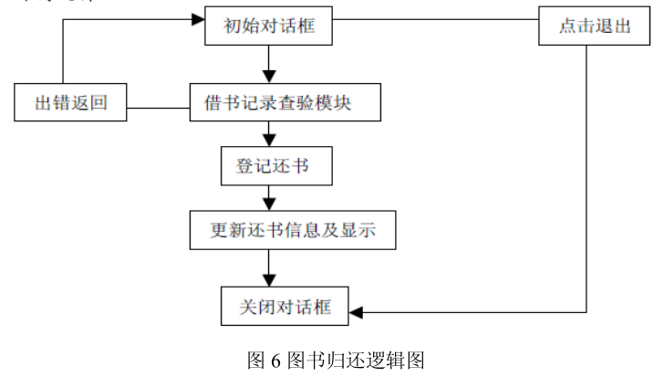

6 接口

登陆模块；

7 存储分配

图书归还登记表（tReturn） ， 其字段列表如表6所示。

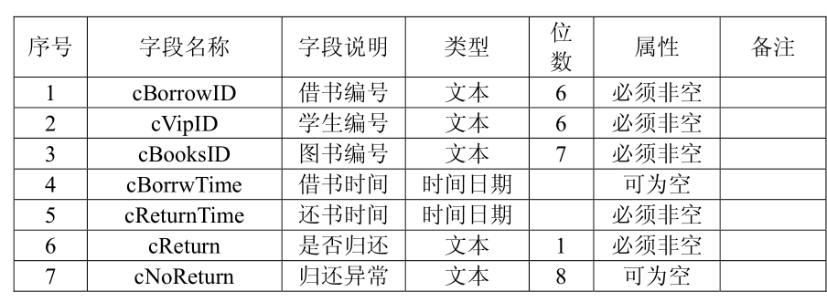

8 测试计划

模块正常工作流程 ；

对输入的查验， 包括输入值的合法性与合理性检验 ；

数据库连接异常能否做出适当处理 ；

数据库数据异常时能否判断并给予适当处理 ；

管理员信息管理

1 程序描述

实现对管理员信息的管理；

2 功能

添加、 修改、 删除管理员信息；

3 输入项

要管理的管理员的登录名、 密码、 权限等相关信息；

4 输出项

该操作是否成功；

5 流程逻辑：

如图管理员信息管理逻辑图 7

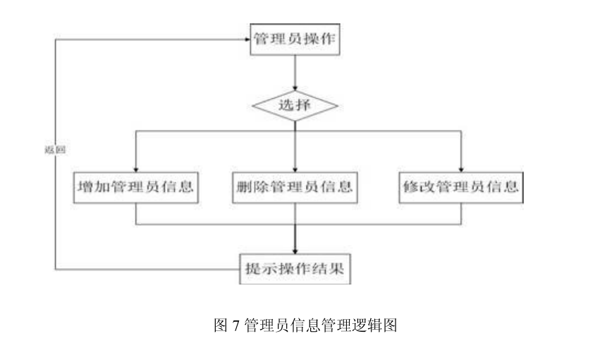

6 接口

登陆模块；

7 存储分配

管理员信息表（tOperators） ， 其字段列表如表7所示。

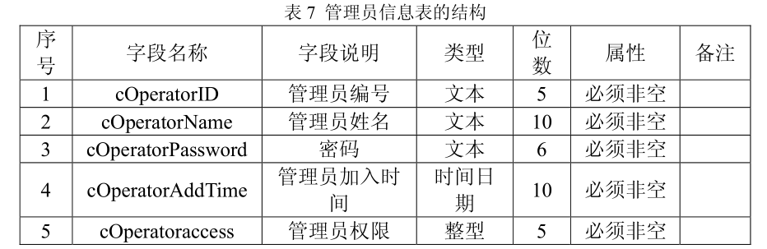

8 测试计划

模块正常工作流程；

对输入值的合法性与合理性检验；

数据库数据异常时能否判断并给予适当处理；

图书信息管理

1 程序描述

实现对图书馆图书信息的管理；

2 功能

添加、 修改、 删除图书信息；

3 输入项

要管理的图书的相关信息；

4 输出项

该操纵是否成功；

5 流程逻辑：

如图图书信息管理逻辑图 8：

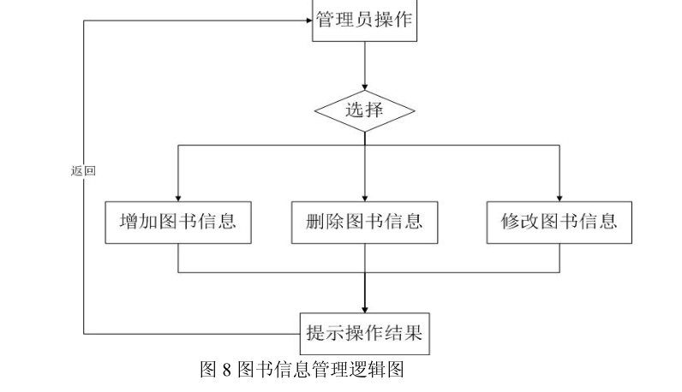

6 接口

登陆模块

7 存储分配

图书信息表（tBooks） ， 其字段列表如表8所示。

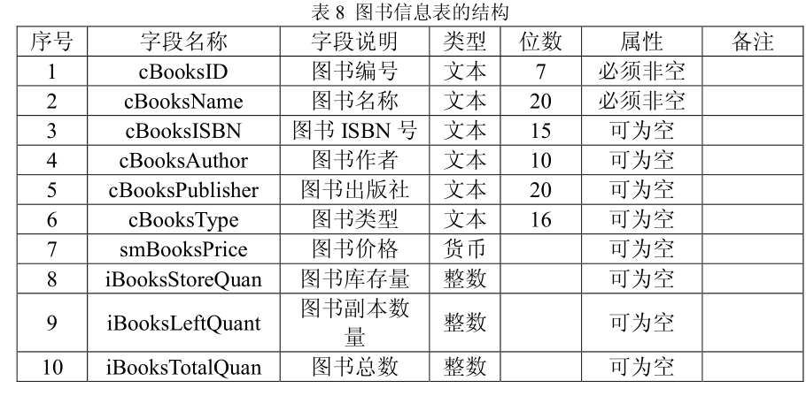

8 测试计划

模块正常工作流程

对输入值的合法性与合理性检验

数据库连接异常能否做出适当处理

数据库数据异常时能否判断并给予适当处理

读者信息管理

1 程序描述

对图书馆系统中的读者进行管理， 包括读者的添加、 删除以及修改；

2 功能

功能类型： 添加、 删除和修改读者信息；

功能概述： 在数据库中增加， 删除或修改相应信息；

业务前提： 需要管理员来进行信息管理；

功能约束： 权限约束；

操作权限： 图书馆管理人员；

3 输入项

要添加、 删除或者修改的读者信息

4 输出项

操作结果

5 流程逻辑

如图读者信息管理逻辑图 9：

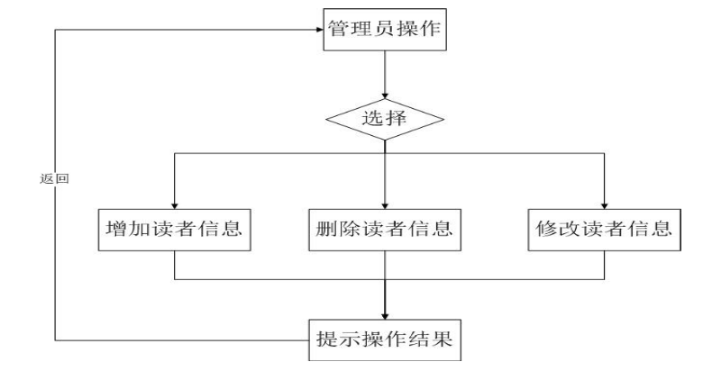

6 接口

管理员模块

7 存储分配

读者信息表（tReader） ， 其字段列表如表9所示。

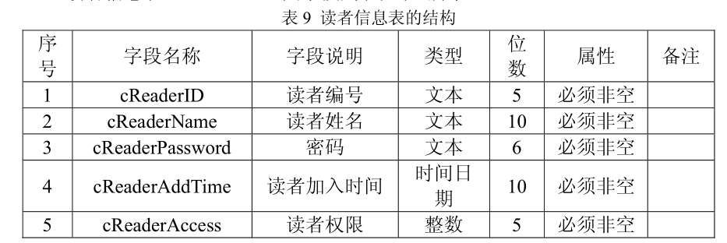

8 测试计划

模块正常工作流程；

对输入值的合法性与合理性检验；

数据库连接异常能否做出适当处理；

数据库数据异常时能否判断并给予适当处理；

## 4．类图汇总

### 4.1基本内容

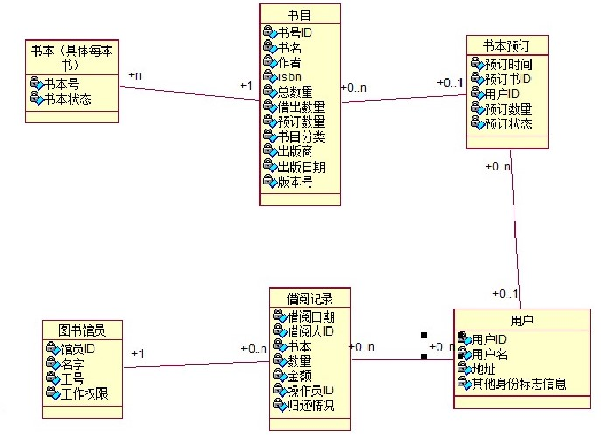

### 4.2 具体分析

图书馆管理系统的商业对象类图如图3-1所示.

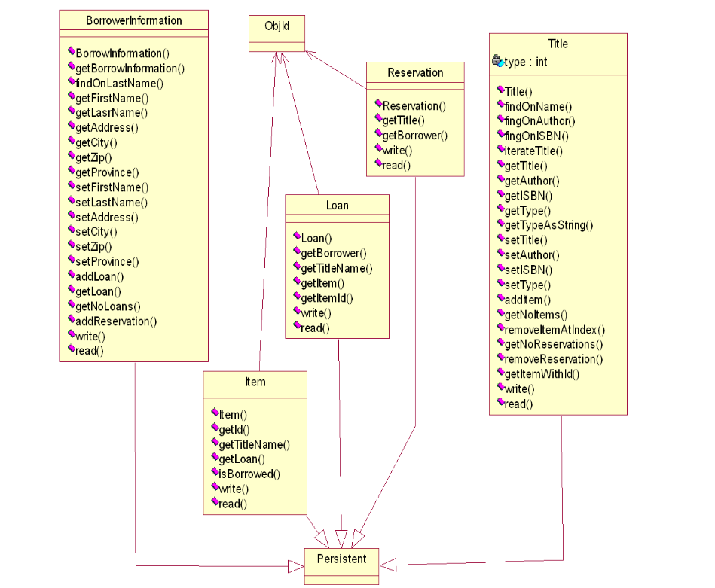

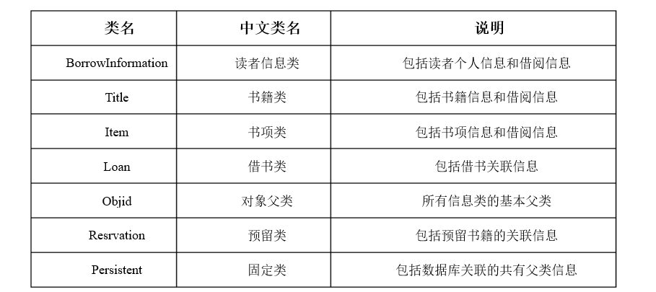

Base类图：这部分类图是系统运行界面的基础部分，包括系统的启动类StartClass、主窗口类，以及一些帮助和退出对话框。

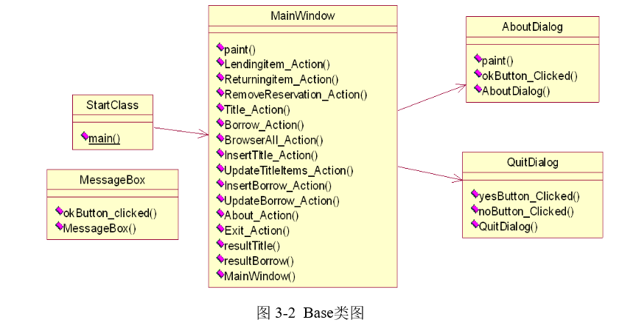

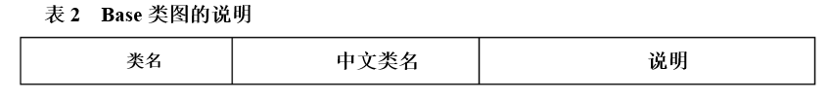

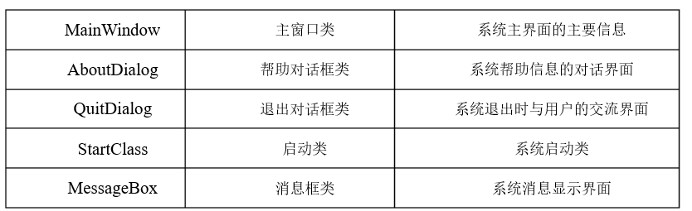

Function类图：这部分类图是系统运行界面的基本功能部分，包括借书、还书、预定书籍和取消预定的界面。

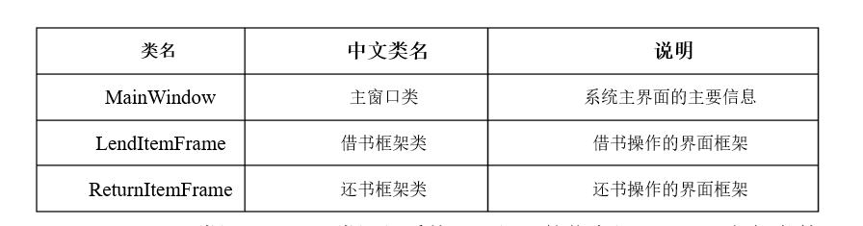

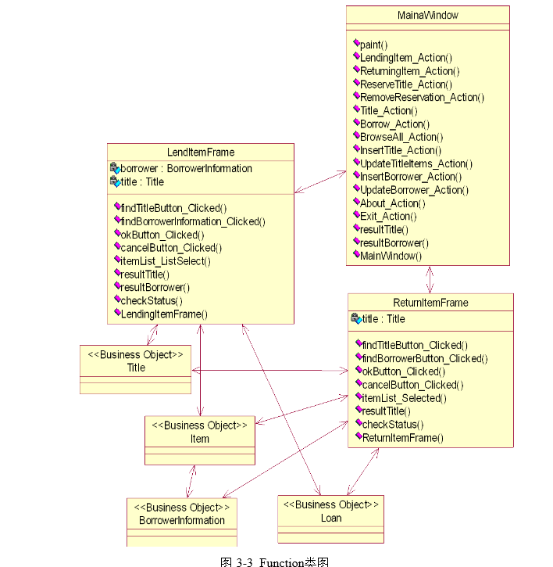

Information类图：这部分类图是系统运行界面的信息显示部分，包括书籍信息，读者信息的显示，查询各种信息的对话框等界面。

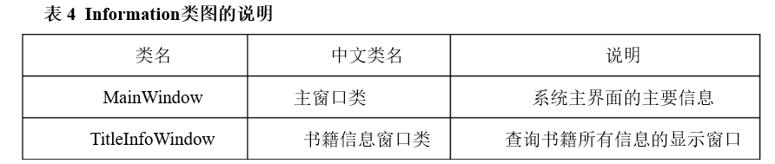

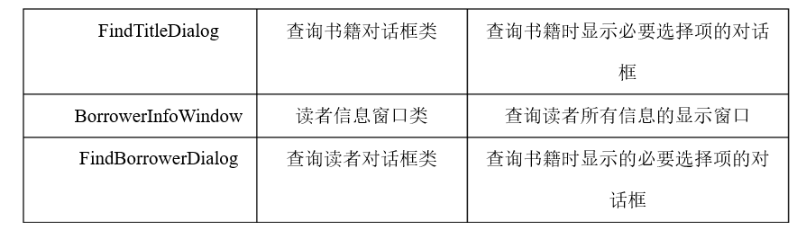

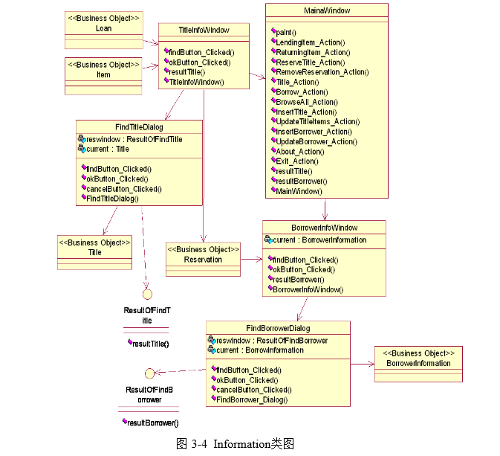

Maintenance类图：这部分类图是系统运行界面的维护部分，包括读者信息，书籍信息的修改、更新和查询的内容。

